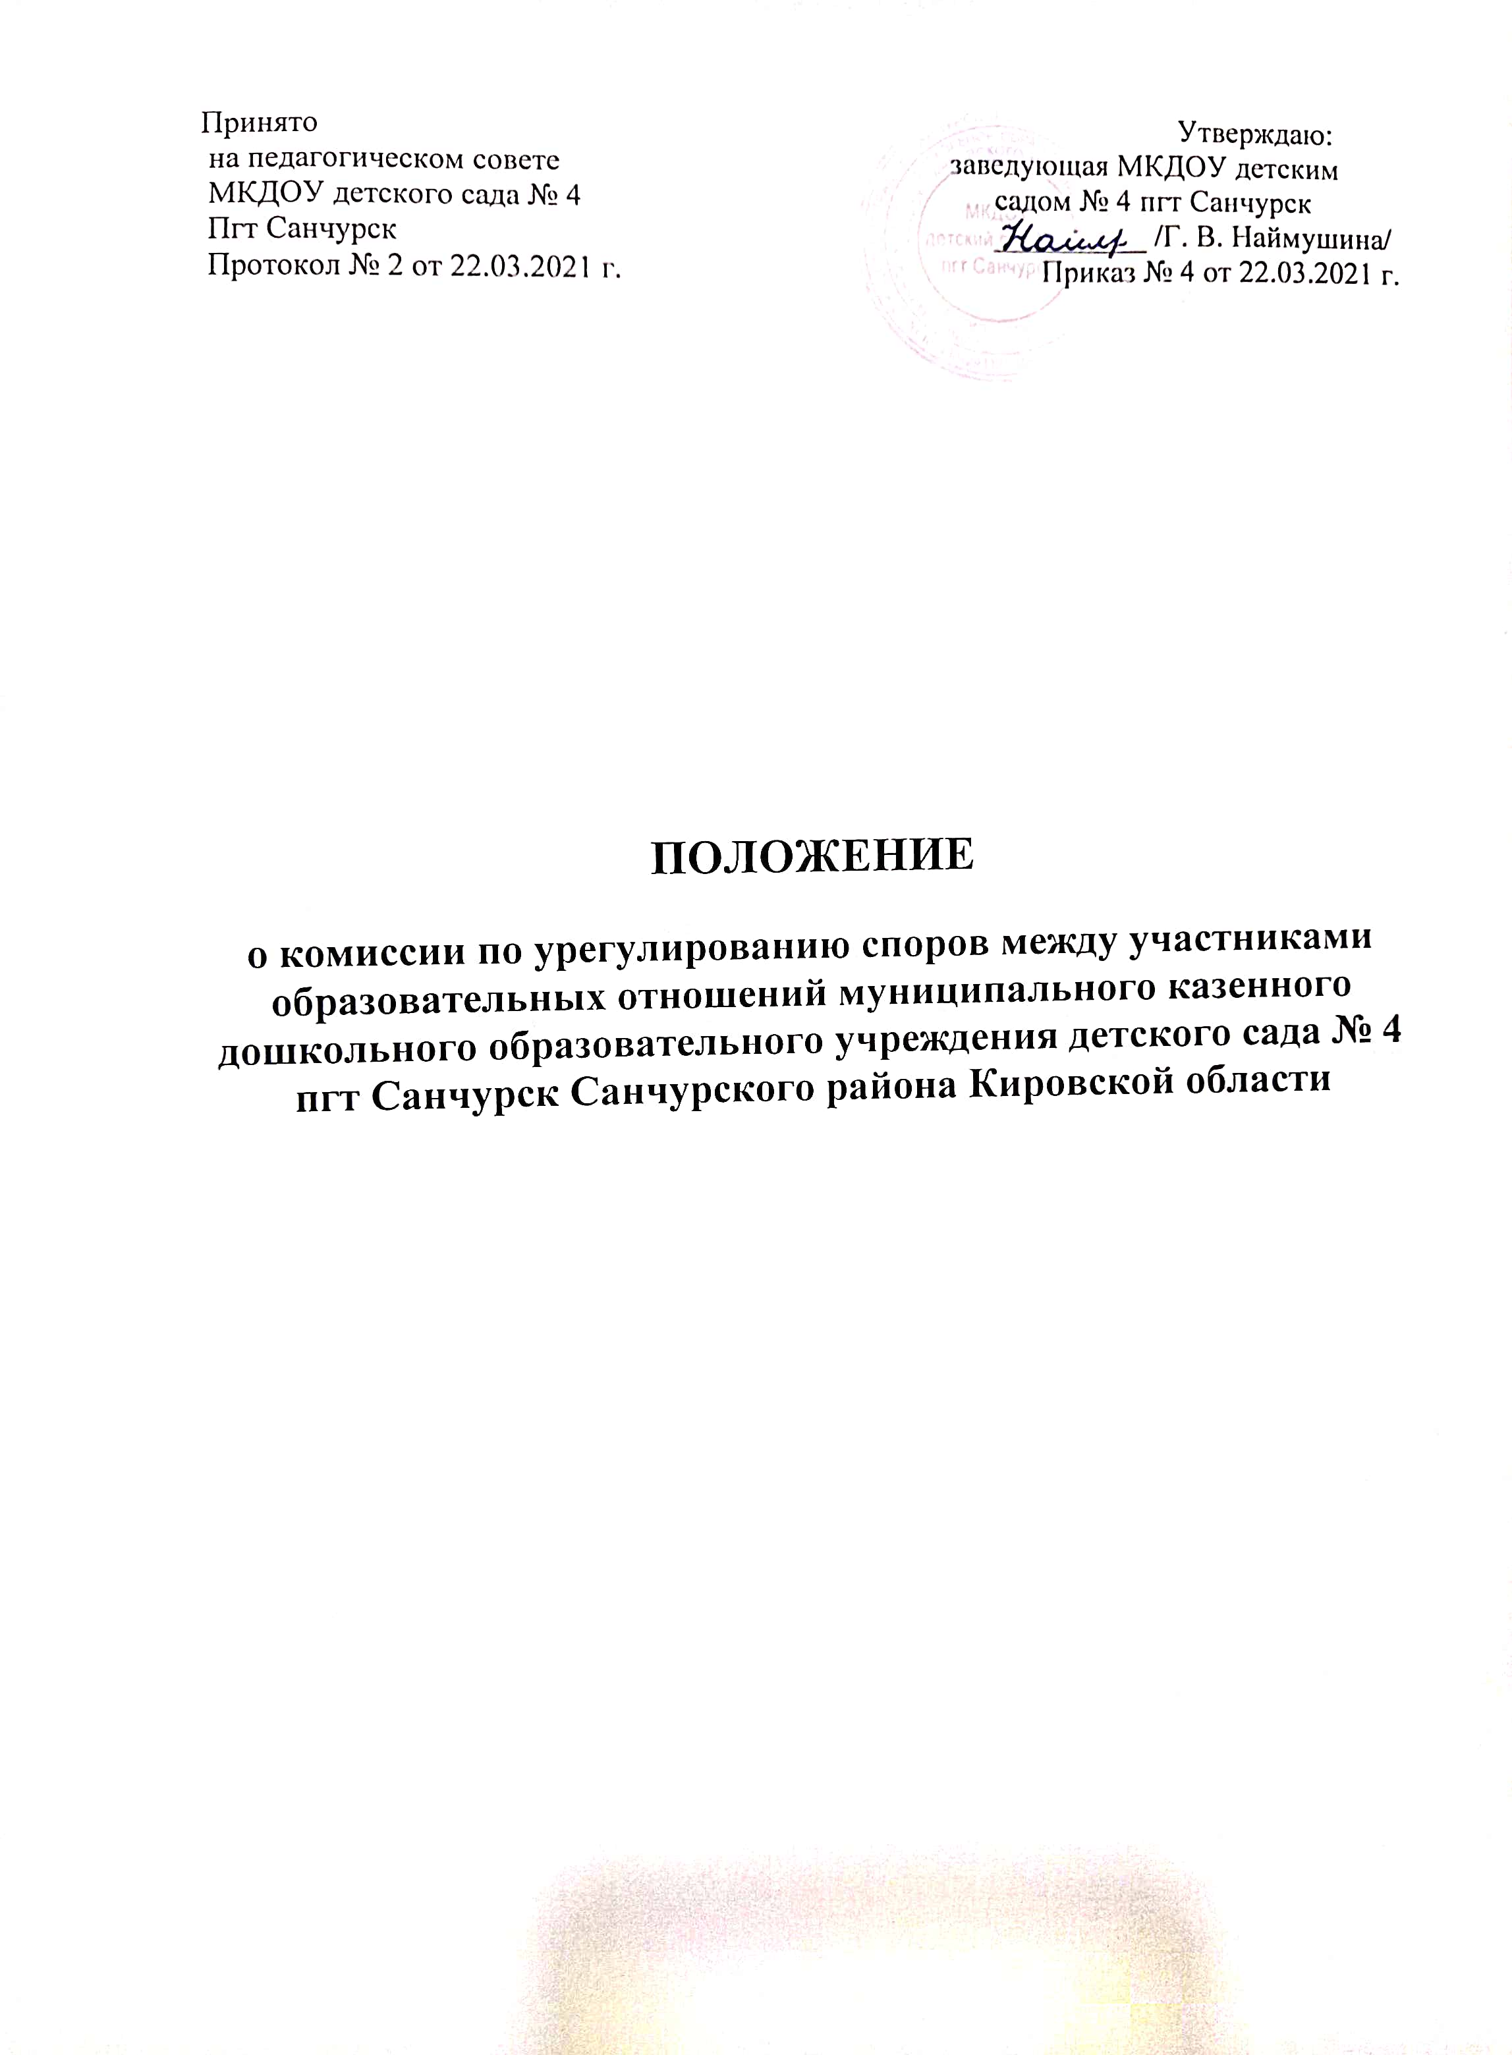
1. Общие положения
1.1.Настоящее Положение о комиссии по урегулированию споров между участниками образовательных отношений (далее – Положение) разработано в соответствии с конвенцией ООН по правам ребенка, Указом Президента РФ от 01 июня 2012 года № 761 «О национальной стратегии в интересах детей на 2012-2017 годы», Федеральным законом от 24 июля 1998 г. № 124-ФЗ «Об основных гарантиях прав ребенка в Российской Федерации», Федеральным законом от 24 июня 1999 г. № 120-ФЗ «Об основах системы профилактики безнадзорности и правонарушений несовершеннолетних», Федеральным законом от 29 декабря 2012 г. № 273-ФЗ «Об образовании в Российской Федерации» (часть 4 статья 45) с целью регламентации порядка ее создания, организации работы, принятия решений в муниципальном казенном дошкольном образовательном учреждении детском саду № 4 пгт Санчурск (далее – Учреждение).
1.2. Комиссия по урегулированию споров между участниками образовательных отношений (далее - Комиссия) Учреждения создается в целях урегулирования разногласий между участниками образовательных отношений (воспитанников, родителей (законных представителей), педагогических работников и их представителей, Учреждения (в лице администрации)) по вопросам реализации права на образование, в том числе в случаях:
-возникновения конфликта интересов педагогического работника;
-применения локальных нормативных актов.
2. Цель и задачи Комиссии

2.1 Целями деятельности Комиссии является:
2.1.1.Урегулирование разногласий между участниками образовательных отношений по вопросам реализации права на образование;
2.1.2.Защита прав и законных интересов участников образовательных отношений (воспитанников, родителей воспитанников (законных представителей), педагогов);
2.1.3.Содействие профилактике и социальной реабилитации участников конфликтных и противоправных ситуаций с использованием восстановительных технологий.
2.2 Задачами деятельности Комиссии являются:
2.2.1.Урегулирование разногласий, возникающих между участниками образовательных отношений по вопросам реализации права на образование;
2.2.2.Профилактика конфликтных ситуаций в образовательной организации в сфере образовательных отношений;
2.2.3.Содействие развитию бесконфликтного взаимодействия в Учреждении
3. Порядок создания Комиссии

3.1.Комиссия избирается на заседаниях Педагогического совета, общем собрании родителей (законных представителей) воспитанников открытым голосованием в количестве 6-ти человек сроком на один календарный год.
3.2.Членами Комиссии являются представители всех участников образовательных отношений: родители (законные представители), представители администрации (работников) образовательной организации, представители Управляющего Совета образовательной организации, не более 6 человек.
3.3.Председателя Комиссии выбирают из числа членов Комиссии большинством голосов путем открытого голосования в рамках проведения первого заседания Комиссии.
3.4. Срок полномочия председателя один год.
3.5.Для решения отдельных конфликтных ситуаций могут привлекаться представители муниципальных органов профилактики (Комиссия по делам несовершеннолетних и защите их прав, отдел опеки и попечительства при администрации поселения, и др.).
4. Порядок организации работы, принятия решений Комиссией
4.1. Комиссия принимает заявления от педагогов, сотрудников, родителей воспитанников (законных представителей) в письменной форме.
4.2.Комиссия по поступившим заявлениям разрешает возникающие конфликты только на территории Учреждения, только в полном составе и в определенное время (в течение 3-х дней с момента поступления заявления), заранее оповестив заявителя и ответчика.
4.3.Решение Комиссии принимается большинством голосов и фиксируется в протоколе заседания Комиссии. Комиссия самостоятельно определяет сроки принятия решения в зависимости от времени, необходимого для детального рассмотрения конфликта, в том числе для изучения документов, сбора информации и проверки ее достоверности.
4.4.Председатель Комиссии подчиняется Управляющему совету, но в своих действиях независим, если это не противоречит Уставу Учреждения, законодательству РФ.
4.5.Председатель имеет право обратиться за помощью к заведующему Учреждения для разрешения особо острых конфликтов.
4.6.Председатель и члены Комиссии не имеют права разглашать информацию, поступающую к ним. Никто, кроме членов Комиссии, не имеет доступа к информации. Заведующий Учреждения и Председатель Управляющего совета лишь информируются по их запросу.
4.7.Комиссия несет персональную ответственность за принятие решений.
4.8.Решение Комиссии является обязательным для всех участников образовательных отношений в ДОУ и подлежит исполнению в сроки, предусмотренные указанным решением.
4.9.Решение Комиссии может быть обжаловано в установленном законодательством Российской Федерации порядке.
5. Права членов Комиссии
5.1. Комиссия имеет право:
5.1.1.Принимать к рассмотрению заявления любого участника образовательных отношений при несогласии с решением или действием руководителя, воспитателя, специалиста.
5.1.2. Принять решение по каждому спорному вопросу, относящемуся к ее компетенции;
5.1.3.Запрашивать дополнительную документацию, материалы для проведения самостоятельного изучения вопроса;
5.1.4.Рекомендовать приостанавливать или отменять ранее принятое решение на основании проведенного изучения при согласии конфликтующих сторон;
5.1.5.Рекомендовать изменения в локальных актах Учреждения с целью демократизации основ управления или расширения прав участников образовательных отношений.
6. Обязанности членов Комиссии
6.1. Члены Комиссии обязаны:
6.1.1.Присутствовать на всех заседаниях комиссии;
6.1.2.Принимать активное участие в рассмотрении поданных заявлений в устной или письменной форме;
6.1.3.Принимать решение по заявленному вопросу открытым голосованием (решение считается принятым, если за него проголосовало большинство членов комиссии при присутствии ее членов в полном составе);
6.1.4.Принимать своевременно решение, если не оговорены дополнительные сроки рассмотрения заявления;
6.1.5.Давать обоснованный ответ заявителю в устной или письменной форме в соответствии с пожеланием заявителя.
7. Документация
7.1. Документация Комиссии выделяется в отдельное делопроизводство.
7.2. Заседания Комиссии оформляются протоколом.
7.3. Утверждение состава Комиссии и назначение ее председателя оформляются приказом заведующего Учреждения.
7.4. Протоколы заседаний Комиссии сдаются вместе с отчетом Руководителю и хранятся в документах Руководителя три года.
8. Заключительные положения
8.1. Настоящее положение вступает в силу с момента утверждения.
8.2. Данное Положение принимается на общем собрании коллектива, срок его действия не устанавливается.
8.3. Изменения в настоящее положение вносятся при согласовании с членами Комиссии, администрацией Учреждения.

